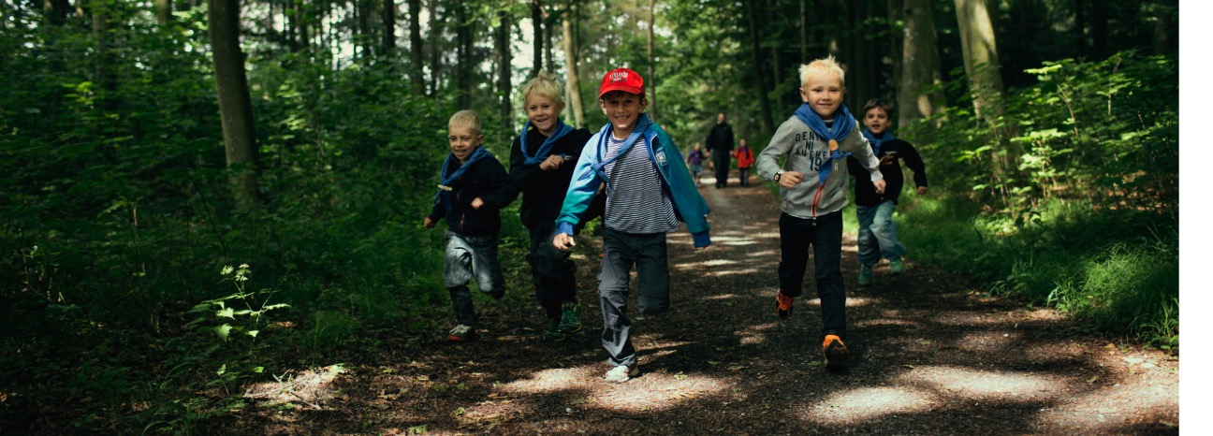

Skriv jeres overskrift her

**Kontakt**

Har I behov for at kontakte os under lejren, kan I ringe til

Pernille på tlf. 25 78 48 04. Til nødstilfælde kan centrets

nødtelefonnr. benyttes. Nummeret er 49 29 91 02.

**Medbring**

* Autostol, hvis I bruger det.
* Rygsæk eller taske.
* Sovepose, liggeunderlag, nattøj.
* Skiftetøj, trøje/fleece, regntøj, gummistøvler og fornuftigt fodtøj.
* Spisegrej (bestik, tallerkner, kop), viskestykke, drikkedunk.
* Toiletgrej, solcreme, myggebalsam, kopi af sygesikringsbevis og evt. medicin.
* Lommepenge og madpakke til fredag aften.
* Lommelygte, kniv, uniform og tørklæde.
* Harry Potter-udklædning, heksetøj eller lignende må gerne medbringes.

Her kan stå en kort beskrivelse på max to linjer,

men ikke mere end det.

En måned efter årets gruppetur skal vi afsted på årets pinselejr til Gurredam. På lejren deltager 150 spejdere i alderen 6-10 år

fra spejdergrupper fra hele landet. Temaet er Harry Potter, læs mere om lejren her og læs den generelle invitationen: gurredam.dk/index.php/arrangementer/mus

Vi deltager fra Skovgruppen med 4-5 ledere og har forhåndsreserveret til 12 mikroer. Derfor vil vi gerne hurtigst muligt have jeres tilmelding, så vi kan tilmelde det endelige antal.

**Transport**

Vi mødes fredag d. 22. maj kl. 17:00 på Langagergård.

Her pakker vi bilerne og kører til Gurredam.

Vi har behov for forældretransport, så hvis I har mulighed for det kan I gerne melde tilbage HER

Har I lyst til at bage kage eller boller meld tilbage HER

Adressen er: Gurrevej 322, 3000 Helsingør.

Søndag d. 24. maj kører vi fra Gurredam kl. 13:30 og er tilbage

på Langagergård ca. kl. 14:30.

**Pris**

Det koster 300 kr. at deltage.

Tilmeld jer HER senest d. 22. marts.